МДОАУ «Детский сад № 63 г. Орска»

Опыт работы по теме:
«Внедрение Су-Джок терапии в
образовательный процесс ДОУ»

Подготовила: Татарнко О.Н.,
воспитатель ВКК

г. Орск-2020

Слайд 1
Первоочередная цель каждого ДОУ – укрепление растущего организма, профилактика заболеваний, формирование у маленького человека внимательного отношений к своему здоровью.
Все это заставляет нас обращаться к инновационным и традиционным методикам оздоровления, самой популярной из которых стал массаж и самомассаж Его элементы в детском саду преподносятся ненавязчиво, в форме веселой игры, включаются в разные этапы распорядка дня.
Какие элементы самомассажа мы используем в своей работе?

СЛАЙД 2 Су-Джок терапия
Данная методика была разработана южно-корейским профессором Пак Чже Ву.
Профессор говорил о том, что тело и кисть руки - это своеобразный пульт, с помощью которого можно лечить человека.

СЛАЙД 3 «Су» - кисть, «джок» - стопа.
То есть с помощью массажа кисти и стопы мы можем помочь ребенку:
- укрепить его здоровье. Причем речь идет не только о профилактике заболеваний, но и борьбе с ними:
Раздраженные массажем нервные окончания, расположенные на кистях и стопах, посылают импульсы в головной мозг, а тот дает ответную команду на активизацию функций рефлекторных органов.
- уравновесить психоэмоциональное состояние ребенка. Массаж су-джок помогает избавиться от гиперактивности, тренируя усидчивость и умение концентрироваться
- повысить имунную систему организма
- стимулировать развитие познавательного интереса, памяти, внимания, мышления
- подготовить руку будущего школьника к письму
Наблюдения показывают, что у детей с ОВЗ после сеансов терапии отмечаются позитивные изменения настроения и общего самочувствия. У больных с ДЦП значительно улучшается координация движений, психомоторика, возрастает четкость артикуляции и звукопроизношения.

СЛАЙД 4 МАССАЖ КОЛЮЧИМ ШАРИКОМ
Оздоровительную процедуру выполняют с помощью симпатичного массажного шарика с острыми шипами. Он легкий, гигиеничный, простой в обращении и доступный в любой момент. Бывают четырех цветов.
Если его покатать между ладонями – тут же ощутите прилив тепла и легкое покалывание. Его остроконечные выступы воздействуют на биологически активные точки, вызывая улучшение самочувствия, снимая стресс, усталость и болевые ощущения.

ПРИЕМЫ РАБОТЫ С ШАРИКОМ
- удерживать на расправленной ладошке каждой руки;
- удерживать шарик на расправленной ладошке левой руки, прижатый сверху правой ладошкой и наоборот;
- сжимать и разжимать шарик в кулачок каждой руки;
- удерживать колючий шарик тремя пальцами каждой руки (большой, указательный, средний);
- захватывать шарик тремя пальчиками и передвигаться им по дорожкам разной конфигурации;
- - прокатывать колючий шарик по ладошке правой и левой руки круговыми движениями в разные стороны;
- прокатывать колючий шарик вдоль расправленных ладошек вверх-вниз.
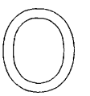
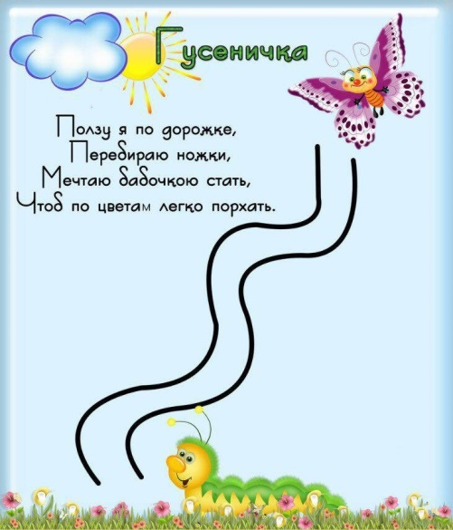

!!! Важно давать каждое упражнение в игровой форме.

Я мячом круги катаю,
Взад вперед его гоняю,
И поглажу я ладошку,
Будто я сметаю крошки,
И сожму его немножко,
Как сжимает лапку кошка,
Каждым пальцем мяч прижму,
И другой рукой возьму.

«Черепаха»
Шла большая черепаха
И кусала всех от страха,
(дети катают между ладоней)
Кусь, кусь, кусь, кусь,
(Су Джок между большим пальцем и остальными, которые ребенок держит «щепоткой». Надавливают ритмично на Су Джок, перекладывая из руки в руку).
Никого я не боюсь
(дети катают между ладоней).

Картотека упражнений с шариками и кольцами
https://nsportal.ru/detskiy-sad/raznoe/2015/03/29/uprazhneniya-s-sharikom-i-koltsami-su-dzhok

Ежедневное общение с массажным шариком избавит от гипертонии, запоров, поможет при атеросклерозе, повышенном артериальном давлении, его можно использовать для профилактики заболеваний Центральной Нервной системы и щитовидной железы.

СЛАЙД 5 МАССАЖ СПЕЦИАЛЬНЫМ КОЛЬЦОМ
Внутри каждого шарика имеется две пружинки. Надевая пружинку на каждый пальчик, мы массируем труднодоступные биологически активные точки.
- Этот пальчик самый толстый, самый сильный и большой!
Этот пальчик для того, чтоб показывать его!
Этот пальчик самый длинный и стоит он в середине!
Этот пальчик безымянный, он избалованный самый!
А мизинчик хоть и мал, зато ловок и удал!
- Задание «Слушай и запоминай, повторяй и выполняй!»
- надень колечко на мизинец правой руки,
- Упражнение «Шестое чувство»
Ребенку нужно правильно назвать пальчик, на который надето колечко. Игру проводят с закрытыми глазами.
Знания, полученные таким образом, надолго остаются в памяти ребенка, так как при их усвоении одновременно работают слуховые, зрительные и тактильные анализаторы.

СЛАЙД 6 Достоинства Су-Джок терапии
Высокая эффективность. При правильном применении выраженный эффект часто наступает уже через несколько минут, иногда секунд.
Абсолютная безопасность применения. Эта лечебная система создана не человеком — он только открыл ее, — а самой Природой. В этом причина ее силы и безопасности. Стимуляция точек соответствия приводит к излечению. Неправильное применение никогда не наносит человеку вред — оно просто неэффективно.
Универсальность метода. С помощью Су-Джок терапии можно лечить любую часть тела, любой орган, любой сустав.
Доступность метода для каждого человека. Метод достаточно один раз понять, затем им можно пользоваться всю жизнь.
Простота применения. Ваша рука и знания всегда с вами.

СЛАЙД 7 МАССАЖ «ПЯТЬ МАЛЕНЬКИХ ЛЕКАРЕЙ»
ЯПОНСКАЯ МЕТОДИКА ПАЛЬЦЕВОГО МАССАЖА.
Во всех дошкольных учреждениях Японии, начиная с 2-х летнего возраста, применяется методика пальцевого самомассажа.
Японский ученый Намикоши Токухиро считает, что массаж каждого пальца положительно влияет на определённый орган:
- массаж большого пальца — повышает активность мозга;
- массаж указательного пальца — стимулирует желудок и поджелудочную железу;
- массаж среднего пальца — улучшает работу кишечника;
- массаж безымянного пальца — стимулирует печень;
- массаж мизинца — способствует улучшению сердечной деятельности,
снимает психическое и нервное напряжение.

СЛАЙД 8 Массаж пальчиков прищепкой
Кусается больно котенок – глупыш.
Он думает это не палец, а мышь!

СЛАЙД 9 Массаж грецкими орехами:
- катать два ореха между ладонями;
- один орех прокатывать между пальцами
орешек мой не отдыхает –
между пальцами гуляет
- удерживать несколько орехов между растопыренными пальцами ведущей руки и обеих рук
- перекатывать с ладони на ладонь
Научился я орешек
между пальцами катать,
Это в школе мне поможет
Буквы разные писать!

В своей работе с детьми я использую также свернутую в шарик фольгу

СЛАЙД 10 Массаж свернутой в шарик фольгой
Мячик мы массажный взяли
И в ладошках покатали
Он колючий, словно ежик,
Двух касается ладошек
Вверх – вниз, и вправо – влево
Катим мячик мы умело
Чтобы пальчики размять,
Будем мы его сжимать
Каждый пальчик разминать
В кулачок потом сжимать
СЛАЙД 11 Массаж стоп.
На стопах тоже находятся биологически активные точки, которые нужно массировать, разрабатывать и активизировать.
Классики, коврики, массажные цветочки.

СЛАЙД 12 Спасибо за внимание
Главный принцип при работе с детьми – не навреди. Ему полностью соответствует и методика су-джок , и пальчиковая гимнастика, и точечный массаж, и аурикулотерапия. При отсутствии явных противопоказаний (повышенная температура, гнойные заболевания рук ( ног), этот вид самотерапии подходит каждому ребенку. Достаточно всего несколько минут в день. Главное - делать это с большой любовью и верой в положительный результат.

